# Stock Market

Criando um bucket no Amazon S3

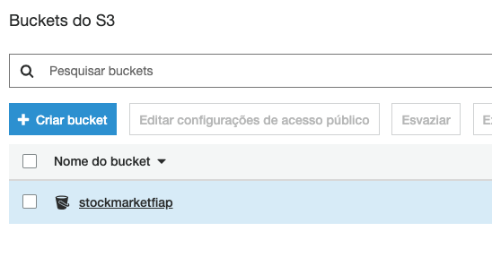

Adicionando dataset.csv no bucket.

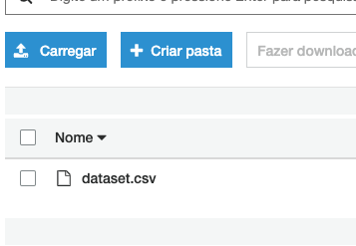

Definindo acesso público

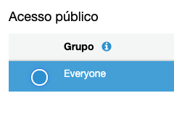

Rodando modelo no Amazon SageMaker

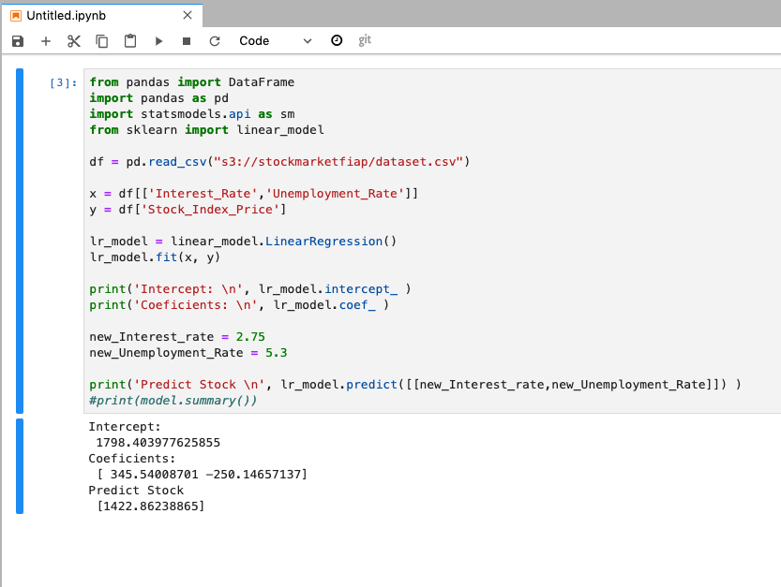

# K-Means

Adicionando dataset no mesmo bucket do Amazon S3

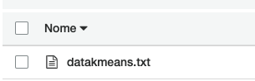

Execução do script no Amazon SageMaker

